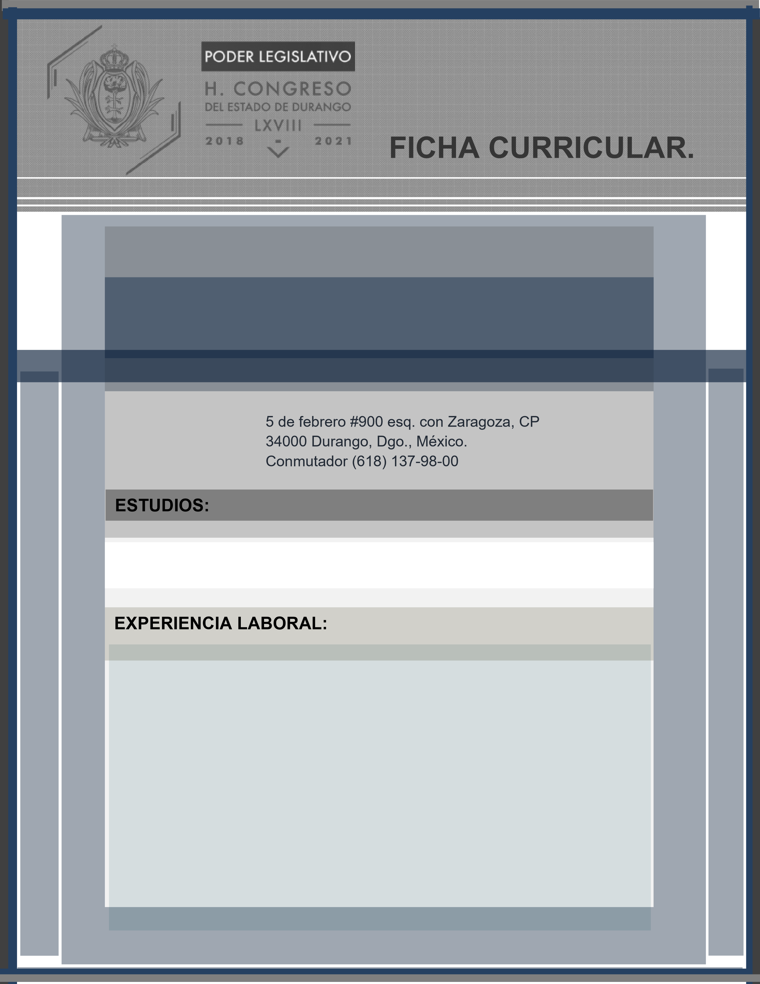

PABLO CESAR AGUILAR PALACIO

DIPUTADO

LICENCIATURA EN ECONOMÍA, UNIVERSIDAD AUTÓNOMA DE COAHUILA

* 2018-2021 DIPUTADO PROPIETARIO DISTRITO II
* 2013-2016 DIPUTADO PROPIETARIO DISTRITO 13
* 2010-2013 QUINTO REGIDOR PROPIETARIO
* 2007-2010 SUBDIRECTOR ADMINISTRATIVO, INSTITUTO DE SEGURIDAD Y SERVICIOS SOCIALES DE LOS TRABAJADORES DEL ESTADO (ISSSTE)
* 1993-2007 AUXILIAR ADMINISTRATIVO, R. AYUNTAMIENTO DE GÓMEZ PALACIOS, DGO.
* 1992 TÉCNICO PROGRAMACIÓN, FONDO NACIONAL DE HABITACIONES POPULARES (FONHAPO)
* 1990-1992 JEFE DE OFICINA, FONDO DE ASEGURAMIENTO CAMPESINO A.C.